**DIRECCIÓN DE ADMINISTRACIÓN Y FINANZAS**

**REVISIÓN POR LA DIRECCIÓN**

**P-RD-01**

**CUATRIMESTRE**

**ENERO – ABRIL**

**2024**

Contenido

DEPARTAMENTO DE PERSONAL 3

Puntualidad del personal tanto académico como administrativo. 3

Puntualidad del personal administrativo. 5

Programa de formación, capacitación y actualización del personal. 7

Departamento de Mantenimiento e Instalaciones 9

Cumplimiento con el Programa anual de Mantenimiento Preventivo y Correctivo a Infraestructura. 11

Cumplimiento de solicitudes de servicios 12

Tabla comparativa 12

Indicadores Sustentables 13

Ahorro del recurso hídrico 13

Ahorro de Energía Electica 14

Plan Anual de Mantenimiento 2024 15

DEPARTAMENTO DE RECURSOS MATERIALES 16

Atención de las requisiciones de recursos autorizados 16

Tabla Comparativa 16

Indicador de Proceso – Adquisición de Recursos 17

Atención a Requisiciones 17

# DEPARTAMENTO DE PERSONAL

## Puntualidad del personal tanto académico como administrativo.

Durante el cuatrimestre Enero-abril 2024, el porcentaje de puntualidad del personal académico fue el siguiente.

|  |  |  |
| --- | --- | --- |
| **No.** | **ÁREA** | **PORCENTAJE DE** |
| **PUNTUALIDAD** |
| 1 | TI | 91% |
| 2 | PROCESOS BIOALIMENTARIOS | 99% |
| 3 | METAL-MECÁNICA | 88% |
| 4 | AyEP | 93% |
| 5 | TURISMO | 96% |
| 6 | GASTRONOMIA | 94% |
| 7 | MECATRÓNICA | 95% |
| 8 | ENERGIAS RENOVABLES | 91% |
| 9 | IDIOMAS | 97% |
| 10 | TEZONTEPEC | 75% |
|  |  |  |
|  | Total | 92% |

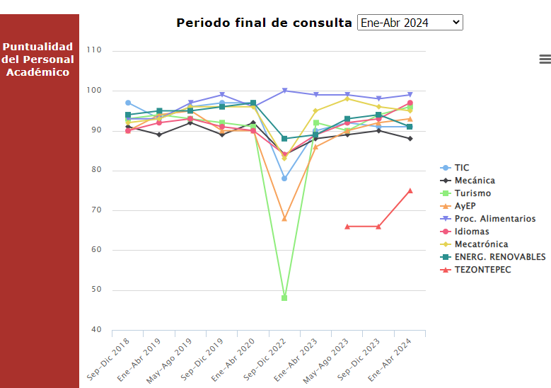

## Puntualidad del personal administrativo.

Con relación al porcentaje de puntualidad del personal administrativo fue el siguiente.

|  |  |  |
| --- | --- | --- |
| **No.** | **ÁREA** | **PORCENTAJE** |
| 1 | RECTORÍA | 97% |
| 2 | SECRETARIA ACADÉMICA | 89% |
| 3 | JURIDICO | 89% |
| 4 | IMAGEN | 83% |
| 5 | PLANEACIÓN | 92% |
| 6 | ADMINISTRACIÓN Y FINANZAS | 84% |
| 7 | VINCULACIÓN Y EXTENSIÓN UNIVERSITARIA | 88% |
| 8 | P.E. AyEP | 100% |
| 9 | P.E.  DE MECATRÓNICA Y ER | 97% |
| 10 | P.E. DE METAL-MECÁNICA | 98% |
| 11 | P.E. DE PROCESOS ALIMENTARIOS | 93% |
| 12 | P.E. DE TIC | 98% |
| 13 | P.E. DE TURISMO | 99% |
| 14 | IDIOMAS | 95% |
| 15 | TEZONTEPEC | 82% |
|  |  |  |
|  | total administrativos | 92% |

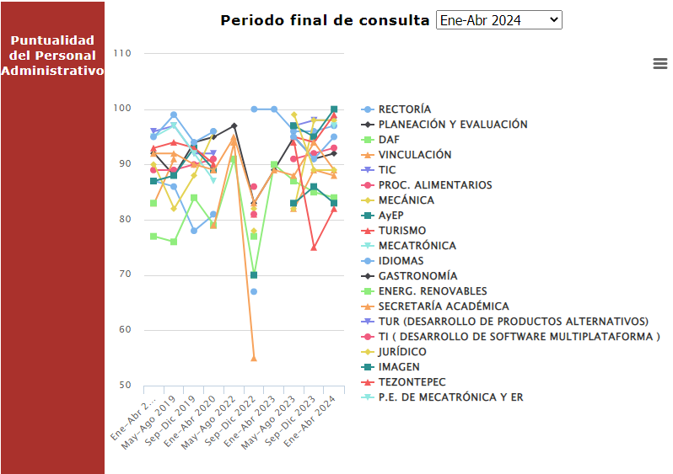

## Programa de formación, capacitación y actualización del personal.

Durante el cuatrimestre Enero – Abril, se presente el siguiente resultado, haciendo la aclaración que es importante comentar que este indicador, toma en consideración la MIR 2024, meta: 45 trabajadores capacitados con corte abril.

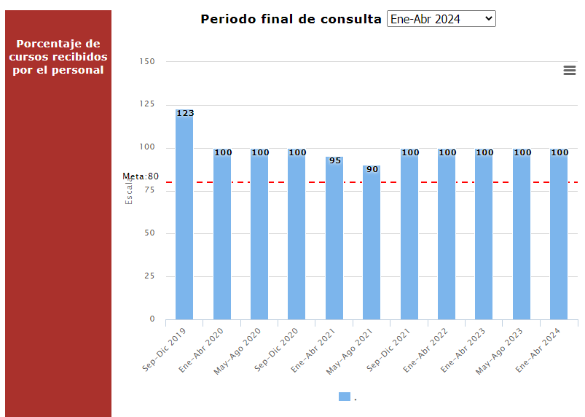

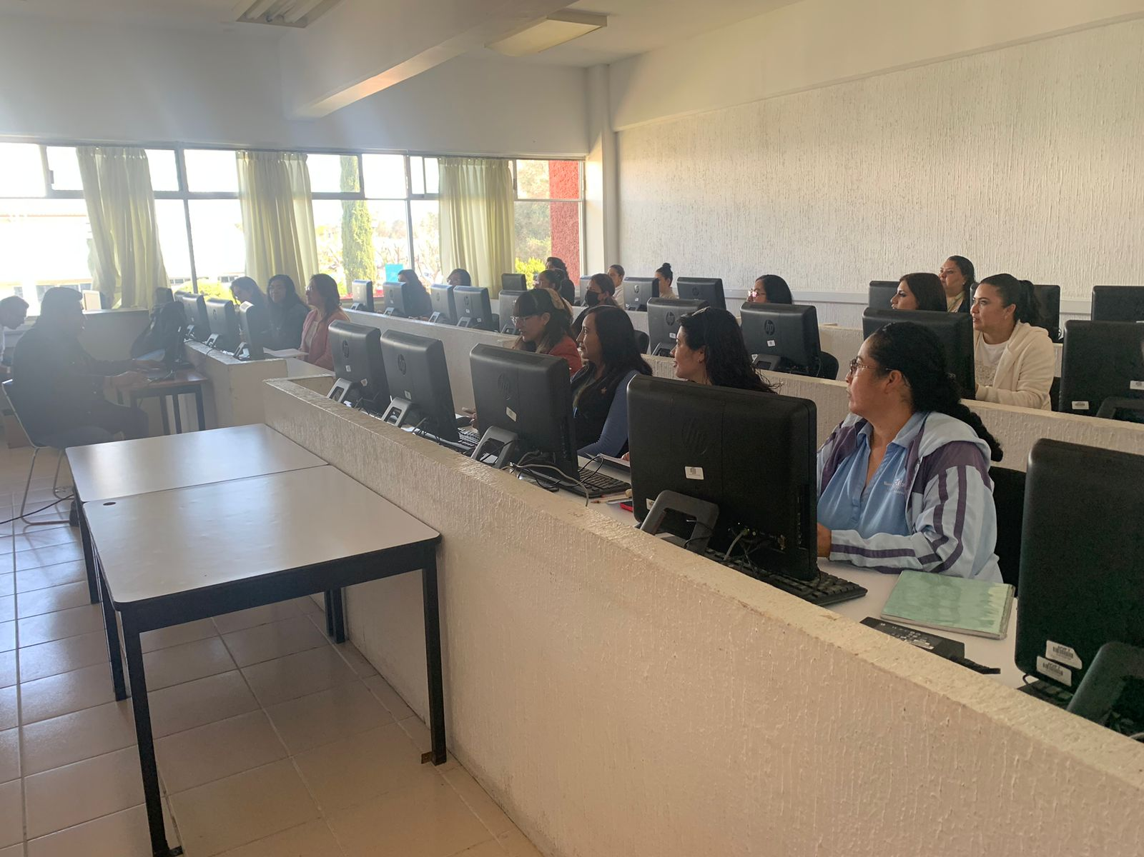

# Departamento de Mantenimiento e Instalaciones

|  |  |
| --- | --- |
| Actividad | Evidencia Fotográfica |
| **Enero**.- Reparación de la línea eléctrica. | C:\JS\Jared\Facturas\Juanito\Diciembre 2018\WhatsApp Image 2024-01-25 at 3.43.18 PM.jpeg |
| **Febrero.**- Reemplazamiento 2024 del Parque Vehicular UTVM. | C:\JS\Jared\Facturas\Juanito\Diciembre 2018\WhatsApp Image 2024-04-17 at 5.16.32 PM.jpeg |
| **Marzo.-** NuevaCisterna Edificio L. | C:\JS\Jared\Facturas\Juanito\Diciembre 2018\WhatsApp Image 2024-04-17 at 3.11.09 PM.jpeg |
| **Abril**.- Poda de los Olivos. | C:\JS\Jared\Facturas\Juanito\Diciembre 2018\WhatsApp Image 2024-04-26 at 4.58.43 PM.jpeg |

## Cumplimiento con el Programa anual de Mantenimiento Preventivo y Correctivo a Infraestructura.

## Cumplimiento de solicitudes de servicios

## Tabla comparativa

|  |  |  |  |  |  |  |
| --- | --- | --- | --- | --- | --- | --- |
| **Área Responsable** | **Indicador** | **Actualización** | **Estándar Institucional** | **Comparativo por Periodo** | | |
|  |  | Periodo Anual | Estándar | Ene-Abr 2024 | May-Ago 2024 | Sept-Dic 2024 |
| Departamento de Mantenimiento e Instalaciones | Mantenimiento Preventivo a Instalaciones | Preventivo | **100 %** | **33 %** |  |  |
| Cumplimiento a los Programas de Mantenimiento e Instalaciones | General | **80 %** | **43 %** |  |  |
| Correctivo | **80 %** | **30 %** |  |  |
| Vehículos | **80 %** | **86 %** |  |  |

## Indicadores Sustentables

### Ahorro del recurso hídrico

### Ahorro de Energía Electica

### Plan Anual de Mantenimiento 2024

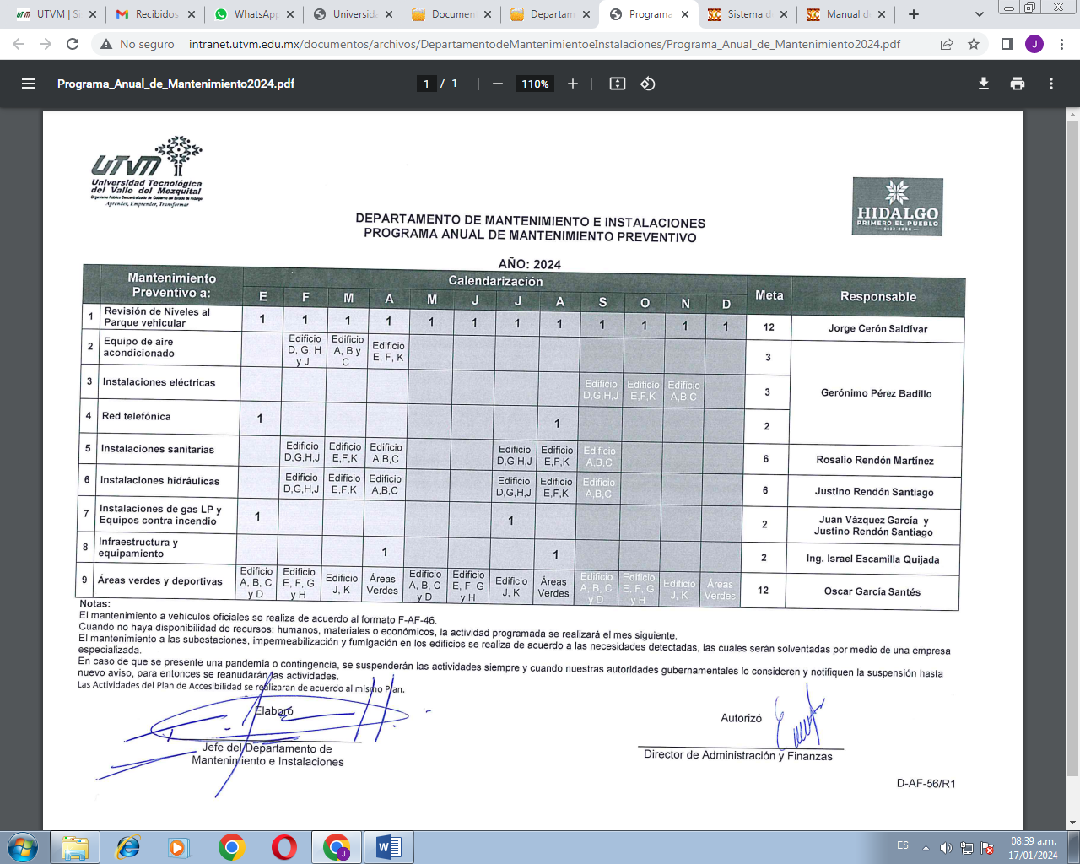

# DEPARTAMENTO DE RECURSOS MATERIALES

## Atención de las requisiciones de recursos autorizados

El Departamento de Recursos Materiales en el periodo Enero - Abril 2024 de las 116 requisiciones que se solicitaron, se adquirieron el 100.00% de conformidad a las modalidades de adquisiciones que marca la Normatividad en Materia de Adquisiciones.

## Tabla Comparativa

|  |  |  |  |  |  |  |  |  |  |  |  |  |  |  |  |  |
| --- | --- | --- | --- | --- | --- | --- | --- | --- | --- | --- | --- | --- | --- | --- | --- | --- |
| **Área responsable** | **Indicador** | **Actualización** | **Estándar Institucional** | **Comparativo de resultados** | | | | | | | | | | | | |
|  |  | **Periodo** | **Estándar** | **E-A 20** | **M-A 20** | **S-D 20** | **E-A 21** | **M-A 21** | **S-D 21** | **E-A 22** | **M-A 22** | **S-D 22** | **E-A 23** | **M-A 23** | **S-D 23** | **E-A 24** |
| **Recursos Materiales** | **Atención de requisiciones** | **Cuatrimestral** | **100 %** | 99.00% | 99.44% | 99.70% | 100% | 100% | 99.62% | 99.00% | 98.00% | 100% | 100% | 99.55% | 100% | 100% |

## Indicador de Proceso – Adquisición de Recursos

### Atención a Requisiciones

